**Détail du Circuit**

Camion Podium en Haut de La Frelandière (D98) –

(Lieu dit) Constantine (D98/D78) –

À gauche Route de Dompierre, direction Dompierre (D98/D101) –

À gauche (Lieu-dit) La Cornière (D101/C106) –

Direction (Lieu-dit) Le Chêne Rond (C106) –

À gauche (Lieu-dit) Le Chêne Rond, direction Le Château de Rortheau (C106) –

(Lieu-dit) La Maison Neuve de Rortheau (C106) –

(Lieu-dit) Le Rortheau (C106) –

À gauche Le Château de Rortheau direction La Frelandière (C106/D98) –

Route Logeant l’Etang de la Jarrie (D98) –

La Frelandière (D98) –

Camion Podium en Haut de La Frelandière (D98) –

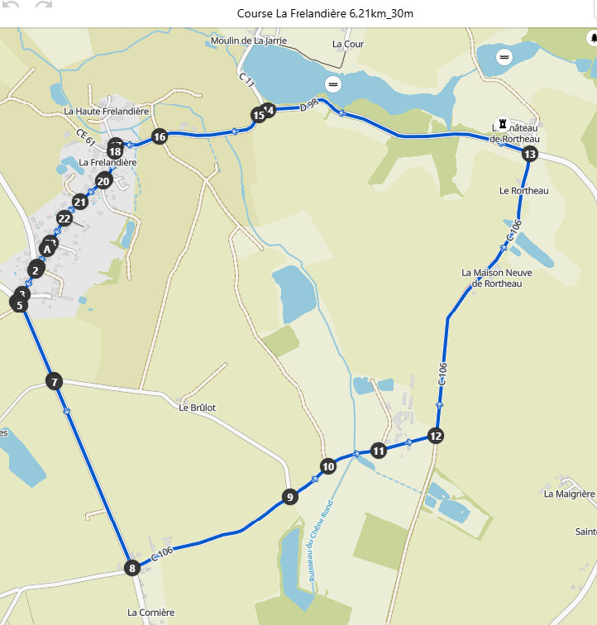

**SIGNALEURS**

|  |  |  |  |
| --- | --- | --- | --- |
| **Liste des Signaleurs** | | ***Course La Frelandière*** *départ ??h??* | |
| **Rendez-vous**  **Car Podium …………..** | | Nbre Ganivelle(s) | Localisation de l’intersection |
| ******************************* | | **1** | 1 – Accès 1 lieu dit La Rauturière |
|  |  | **1** | 2 – Intersection lieu dit Constantine (D98/D78) |
| ******************************* | | **1** | 3 - Accès 2 lieu dit La Rauturière |
|  |  | **1** | 4 - Intersection Route de Dompierre (D98/D101) |
| ******************************* | | **1** | 5 - Chemin |
| ******************************* | | **1** | 6 - Accès lieu dit Le Brûlot |
|  | | **1** | 7 - Accès lieu dit Les Grandes Vergnes |
|  |  | **1** | 8 – Intersection Route de Dompierre lieu dit La Cornière (D101/C106) |
| ******************************* | | **1** | 9 – Accès lieu dit Le Brûlot |
| ******************************* | | **1** | 10 – Chemin |
| ******************************* | | **1** | 11 – Chemin vers le Chêne Rond |
|  |  | **1** | 12 – Intersection lieu dit le Chêne Rond (C106) |
|  |  | **1** | 13 - Intersection lieu dit le Château de Rortheau (C106/D98) |
|  | | **1** | 14 - Intersection 1 lieu dit Moulin de la Jarrie (D98/C11) |
|  | | **1** | 15 - Intersection 2 lieu dit Moulin de la Jarrie (D98/C11) |
| ******************************* | | **2** | 16 – Intersection Chemins |
|  | | **1** | 17 – Chemin accès vers lieu dit la Haute Frelandière |
| ******************************* | | **1** | 18 – Chemin accès (D98/CE61) |
|  | | **1** | 19 – Chemin accès village la Frelandière |
| ******************************* | | **1** | 20 – Chemin accès village la Frelandière |
|  | | **1** | 21 – Chemin accès village la Frelandière |
| ******************************* | | **1** | 22 – Chemin accès village la Frelandière |
| ******************************* | | **1** | 23 – Chemin accès village la Frelandière |
|  | |  | xx – Accès Parking |

**ORGANISATION Générale de la Course**

**Affectations des postes**

|  |  |  |  |  |  |  |
| --- | --- | --- | --- | --- | --- | --- |
| ***Mise en place le Matin****:* ***Rendez-vous La Frelandière à 09h00*** | | | | | | |
|  |  |  |  |  |  |  |
|  |  |  |  |  |  |  |
|  |  |  |  |  |  |  |
| ***BAR / GRILLADES****:* ***Rendez-vous ?? 10h45*** | | | | | | |
|  |  |  |  |  |  |  |
| ***DOSSARDS****:* ***Rendez-vous ?? 11h45*** | | | | | | |
|  |  |  |  |  |  |  |
|  |  |  |  |  |  |  |
| ***INFIRMERS*** | ***DIVERS*** | ***VEHICULES / MOTARDS*** | ***PODIUM*** | ***PHOTOGRAHE*** | ***BAR*** | ***Dispo*** |
| **Rendez-vous La Frelandière 12h15** | | | | | | |
|  | **Véhicule Mairie** | **Voiture Ouvreuse** ( ) | **Camion** (Net 85) |  |  |  |
|  | **Ganivelles (50)** | **Voiture** ( ) | **Sono Mairie** |  | **Tivolis (4)** |  |
|  |  | **Voiture Commissaire** | **Animation / Speaker** |  |  |  |
|  |  | **Voiture Balais** ( ) | **Caméra** |  |  |  |
|  |  | **Voiture Signaleurs** ( ) | **Commissaire** |  |  |  |
|  |  | **Motard 1** |  |  |  |  |
|  |  | **Motard 2** |  |  |  |  |
|  |  | **Motard 3** |  |  |  |  |

**SYNTHESE des BENEVOLES**

*Mise en place le Matin :* ***Rendez-vous La Frelandière …………..***

*Bar / Grillades :* ***Rendez-vous ??? ……………***

*Dossards :* ***Rendez-vous La Frelandière ……………***

*Organisation Générale :*

|  |  |
| --- | --- |
| ***Rendez-vous La Frelandière …………..*** | ***Rendez-vous La Frelandière …………..*** |
|  |  |
|  |  |
|  |  |
|  |  |
|  |  |
|  |  |
|  |  |
|  |  |
|  |  |
|  |  |
|  |  |
|  |  |
|  |  |
|  |  |
|  |  |
|  |  |
|  |  |
|  |  |
|  |  |
|  |  |
|  |  |